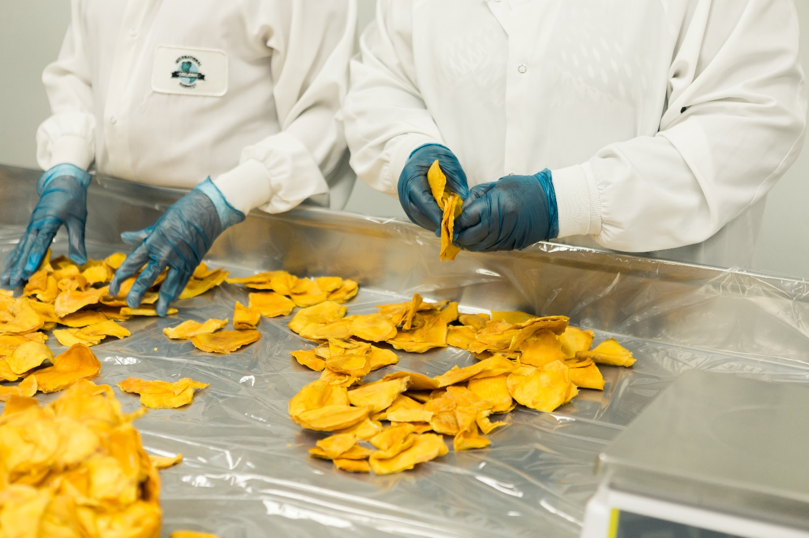

NOM DE L’ENTREPRISE

Rôles et responsabilités

2021

TABLE DES MATIÈRES
TABLE DES MATIÈRES 2
INTRODUCTION 4
EMPLOYÉS & VOLONTAIRES 6
SÉCURITÉ ALIMENTAIRE ET HYGIÈNE 6
Hygiène personnelle 6
Équipements & infrastructure 6
Nettoyage & désinfection 6
Eau………………………………………………………………………………………………………………………………………………………………...6
Déchets & gaspillage 6
Lutte antiparasitaire 7
Formation 7
Températures des réfrigérateurs & congélateurs 7
Visiteurs 7
ARRIVAGE DE NOURRITURE 7
Traçabilité 7
Étiquetage 7
Réfrigérateurs & congélateurs 7
EXPÉDITION DE NOURRITURE 8
Préparer la nourriture pour la livraison 8
Livraisons 8
SUPERVISEURS & MANAGERS 10
SÉCURITÉ ALIMENTAIRE ET HYGIÈNE 10
Hygiène personnelle 10
Équipements & infrastructure 10
Nettoyage & désinfection 10
Eau………………………………………………………………………………………………………………………………………………………………. 10
Déchets & gaspillage 10
Lutte antiparasitaire 10
Formation 10
Températures des réfrigérateurs & congélateurs 11
Visiteurs 11
ARRIVAGE DE NOURRITURE 11
Traçabilité 11
Étiquetage 11
Réfrigérateurs & congélateurs 11
EXPÉDITION DE NOURRITURE 12
Préparer la nourriture pour la livraison 12
Livraisons 12
L’ORGANISATION 14
SÉCURITÉ ALIMENTAIRE ET HYGIÈNE 14
Hygiène personnelle 14
Équipements & infrastructure 14
Nettoyage & désinfection 14
Eau……………………………………………………………………………………………………………………………………………………………….14
Déchets & gaspillage 14
Lutte antiparasitaire 14
Formation 15
Températures des réfrigérateurs & congélateurs 15
Visiteurs 15
ARRIVAGE DE NOURRITURE 15
Traçabilité 15
Étiquetage 15
Réfrigérateurs & congélateurs 15
EXPÉDITION DE NOURRITURE 16
Préparer la nourriture pour la livraison 16
Livraisons 16
DÉTAILS SUPPLÉMENTAIRES 18
COPYRIGHT DU MODÉLE 19

INTRODUCTION
Les centres de distribution et entrepôts alimentaires sont souvent des endroits animés. Ce sont de véritables fourmilières où il n’est pas rare que les employés et les volontaires couvrent plusieurs postes chaque jour. Ce modèle de politique d’entreprise/d’organisation présente les rôles et responsabilités auxquelles ils sont confrontés. Chaque organisation étant organisée de façon légèrement différente, vous pouvez supprimer toute information qui ne serait par pertinente et ajouter les détails qui le sont.

Le contenu de ce modèle est un aperçu général des procédures clés à suivre dans un centre de distribution ou un entrepôt. Cependant, vous êtes libre de modifier, supprimer ou ajouter des titres de sections et des listes à puces si besoin. Une fois que le modèle correspond aux besoins de votre organisation, il vous suffit d’adapter la table des matières page 2.

Vous pouvez également modifier la première et la quatrième de couverture, ajouter votre photo, le logo, les coordonnées et l’adresse de votre entreprise/organisation. Le titre de la première de couverture est modifiable.

Veuillez ne pas supprimer, ajouter ou modifier les informations de la page copyright. Merci de citer le projet Flavour du programme Interreg 2 Mers lorsque cela est pertinent.

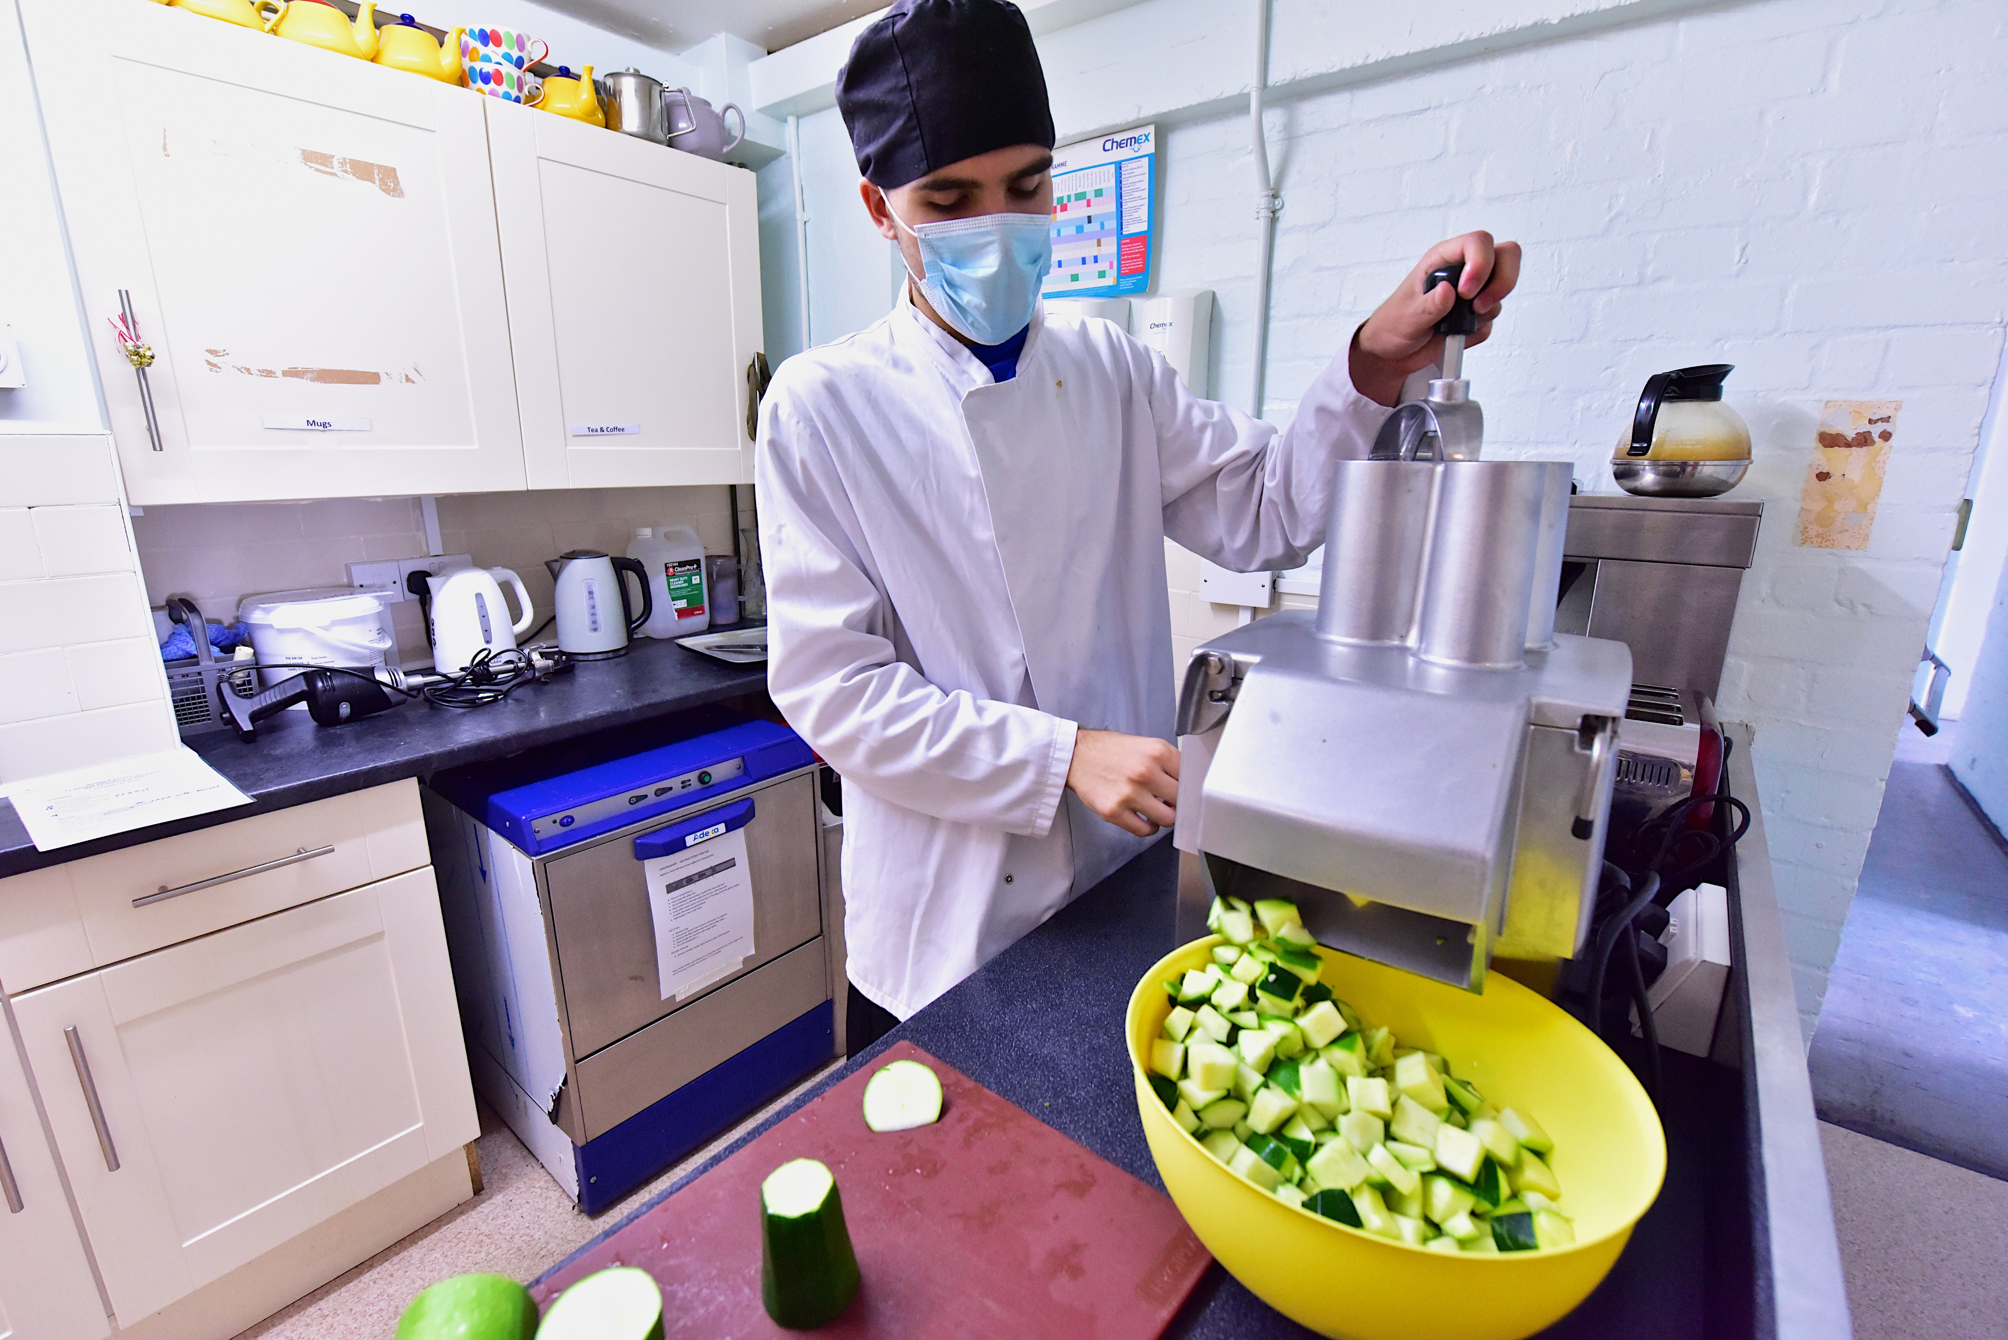

EMPLOYÉS & VOLONTAIRES

SÉCURITÉ ALIMENTAIRE ET HYGIÈNE

Hygiène personnelle
- Les employés doivent avoir les cheveux attachés.
- Les employés ne doivent pas porter de vernis à ongles.
- Les employés ne doivent pas porter de bijoux.
- Les employés doivent avoir une barbe courte, bien entretenue.
- Les employés doivent couvrir leurs plaies de pansements bleus.
- Les employés doivent se laver et se désinfecter les mains avant et après avoir manipulé de la nourriture.
- Les employés doivent se laver et se désinfecter les mains après avoir toussé ou éternué.
- Les employés doivent se laver et se désinfecter les mains après être allés aux sanitaires.
- Les employés doivent se laver et se désinfecter les mains après avoir pris une pause.
- Les employés doivent se laver et se désinfecter les mains après avoir fumé une cigarette ou une cigarette électronique.
- Les employés doivent toujours porter des vêtements propres.

Équipements & infrastructure
- Si des équipements sont nécessaires, ajoutez les conseils et éléments de formation nécessaires.

Nettoyage & désinfection
- Menez à bien toutes les tâches de nettoyage que votre superviseur/manager vous confie.

Eau
- Ajoutez vos propres recommandations.

Déchets & gaspillage
- Les employés doivent utiliser des poubelles et bien refermer le couvercle.
- Les employés doivent jeter les déchets et les produits à recycler dans deux bacs distincts si l’organisation est équipée en fonction.

Lutte antiparasitaire
- Si les employés voient des parasites, ils doivent en informer leur superviseur.

Formation
- Les employés doivent suivre les formations demandées par leur superviseur.

Températures des réfrigérateurs & congélateurs
- Les employés doivent régulièrement vérifier et noter la température du réfrigérateur/congélateur, votre organisation disposera d'un programme de contrôle.
- Les employés doivent savoir à quelle température maintenir les réfrigérateurs et congélateurs.
- Si les températures ne sont pas conformes, les employés doivent en informer leur superviseur.

Visiteurs
- Les employés doivent informer leurs superviseurs de la présence de visiteurs.
- Les employés doivent s’assurer qu’ils s’enregistrent au bureau ou au cahier d’émargement.

ARRIVAGE DE NOURRITURE

Traçabilité
- Provenance (nom du magasin, de la vente à la criée, de l’agriculteur, etc) des denrées.

Étiquetage
- Les employés doivent s’assurer que tous les produits livrés sont clairement étiquetés et enregistrés dans le système de l’organisation, avec la date d’expiration et une description.
- Les allergènes doivent être distinctement indiqués sur l’étiquette.

Réfrigérateurs & congélateurs
- Les employés doivent vérifier et relever la température des congélateurs et réfrigérateurs 3 fois par jour.
- Les employés doivent étiqueter la nourriture et la ranger dans un réfrigérateur ou un congélateur.
- Les employés doivent consulter les instructions sur l’emballage pour vérifier que la nourriture est toujours bonne à consommer et qu’elle peut être congelée.

EXPÉDITION DE NOURRITURE

Préparer la nourriture pour la livraison
- Ajoutez vos recommandations.

Livraisons
- Les employés doivent collecter la nourriture à livrer.
- Les employés doivent coller des étiquettes sur les cartons à livrer.
- Les employés doivent mettre les cartons à livrer dans les camions.

SUPERVISEURS & MANAGERS

SÉCURITÉ ALIMENTAIRE ET HYGIÈNE

Hygiène personnelle
- Les superviseurs doivent s’assurer que les lavabos sont équipés de distributeurs de savon et de gel hydroalcoolique, qu’ils doivent remplir lorsqu’ils sont vides.

Équipements & infrastructure
- Ajoutez vos recommandations.

Nettoyage & désinfection
- Les superviseurs doivent préparer un programme de nettoyage expliquant ce qui doit être nettoyé, à quel moment et avec quels produits.
- Les superviseurs doivent prévoir un moyen de savoir quand ces tâches ont été réalisées (par exemple, en ajoutant une colonne où les employés peuvent ajouter leurs initiales et l’heure).
- Les superviseurs doivent stocker les produits de nettoyage dans un placard qui ferme à clé ou dans une pièce séparée.

Eau
- Ajoutez vos recommandations.

Déchets & gaspillage
- Les superviseurs doivent maintenir les poubelles propres et s’assurer qu’elles sont vidées quotidiennement.

Lutte antiparasitaire
- Les superviseurs doivent informer les autorités compétentes de tout problème de parasite
- Les superviseurs doivent régulièrement s’assurer de l’absence de parasites.

Formation
- Les superviseurs doivent informer le personnel des sessions de formation qu’ils doivent suivre et tenir un registre des employés présents aux cours.
- Les superviseurs doivent s’assurer que les employés possèdent des certificats à jour dans les domaines demandés, par exemple, la manutention manuelle, la sécurité alimentaire, etc.

Températures des réfrigérateurs & congélateurs
- Les superviseurs doivent créer un programme de contrôle de la température des réfrigérateurs/congélateurs
- Les superviseurs doivent s’assurer que la température du réfrigérateur/congélateur est vérifiée et relevée quotidiennement.
- Les superviseurs doivent s’assurer que des contrôles aléatoires de température sont réalisés après réception de la nourriture au magasin et que le bordereau de livraison est rempli en fonction.
- Si les températures ne sont pas conformes, les superviseurs doivent en informer leur manager et déplacer ou jeter la nourriture.

Visiteurs
- Les superviseurs doivent s’assurer que tous les visiteurs ont émargé et connaissent la conduite à suivre.

ARRIVAGE DE NOURRITURE

Traçabilité
- Les superviseurs doivent tenir à jour une liste des entreprises qui donnent des denrées.

Étiquetage
- Les superviseurs doivent s’assurer que le personnel et les volontaires étiquettent et enregistrent correctement la nourriture
- Écrire la date du jour sur un tableau blanc permet aux gens de vérifier la date de manière précise et rapide.

Réfrigérateurs & congélateurs
- Les superviseurs doivent vérifier que la chaîne du froid n’est rompue à aucun moment lors de la collecte et du transport.
- Les superviseurs doivent mettre en place un système pour que les employés contrôlent et relèvent la température du réfrigérateur et du congélateur au moins 3 fois par jour
- Les superviseurs doivent s’assurer que les denrées ont été congelées au moins 48 avant leur distribution au consommateur.

EXPÉDITION DE NOURRITURE

Préparer la nourriture pour la livraison
- Les superviseurs doivent tenir à jour une liste des organisations auxquelles la nourriture est distribuée.
- Si un superviseur apprend qu’un produit reçu peut être dangereux pour la santé humaine, les animaux ou les plantes, il doit en informer les organisations qui l’ont reçu et procéder à un rappel immédiat de tous les produits.

Livraisons
- Les superviseurs doivent créer et imprimer les étiquettes pour les livraisons. Elles doivent contenir le nom du contact pour la livraison, l’adresse ainsi que les éventuelles instructions de livraison, la description du contenu et les allergènes.
- Dans le cadre de transport de produits réfrigérés, il doit y avoir sur le bordereau d’expédition (de livraison) un espace réservé pour noter la température du véhicule de livraison à l’arrivée.

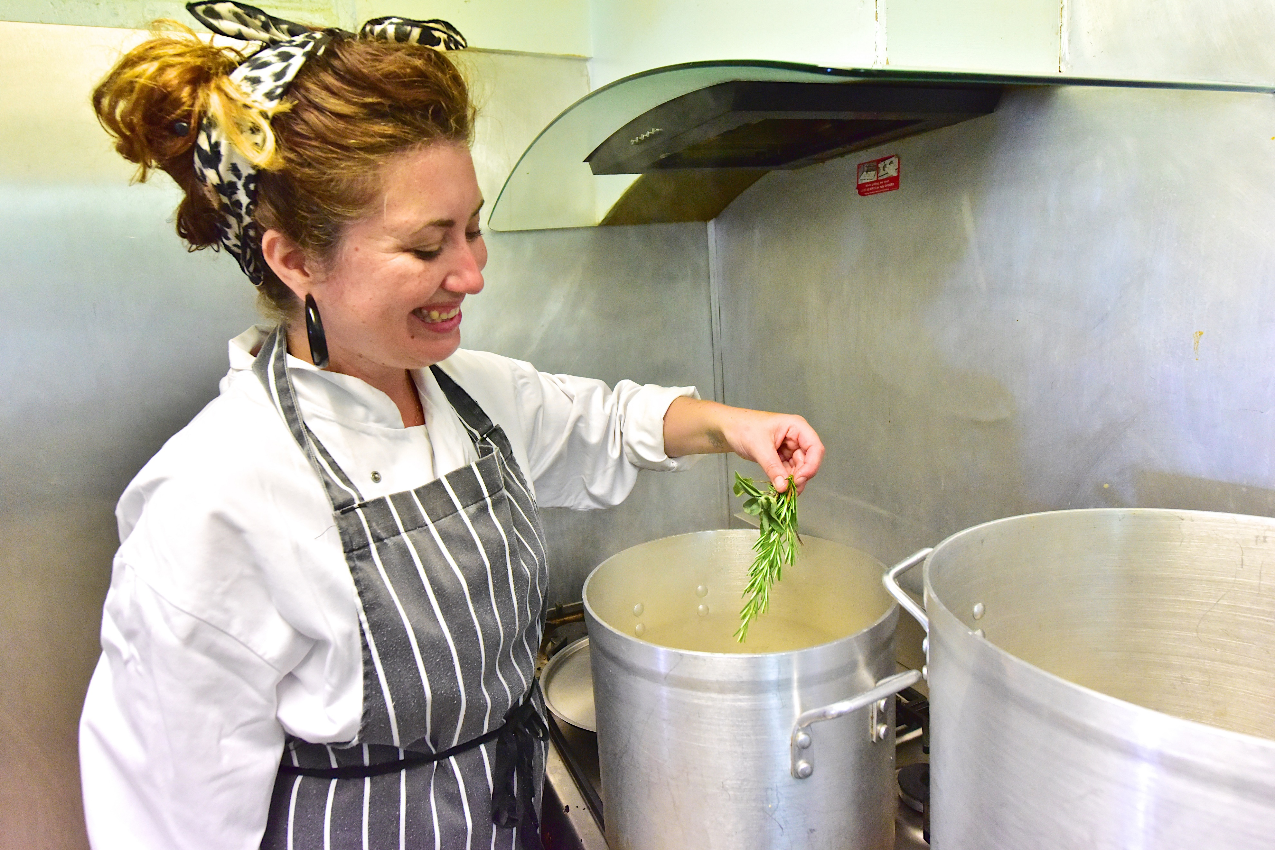

L’ORGANISATION

SÉCURITÉ ALIMENTAIRE ET HYGIÈNE

Hygiène personnelle
- L’organisation doit fournir un lavabo avec de l’eau courante, du savon et du gel hydroalcoolique.
- L’organisation doit afficher les instructions pour le lavage des mains.
- L'organisation doit offrir aux employés et volontaires une formation sur l’hygiène personnelle et la sécurité alimentaire.

Équipements & infrastructure
- L’organisation doit s’assurer que l’entrepôt/la cuisine est propre et en bon état.
- L’organisation doit réparer tout dégât dans les meilleurs délais.
- L'organisation doit fournir au personnel des sanitaires, un endroit où entreposer ses effets personnels et un espace pour manger.

Nettoyage & désinfection
- L'organisation doit fournir les produits de nettoyage nécessaires
- L’organisation doit bien conserver les données et les feuilles de sécurité relatives aux produits de nettoyage utilisés.
- L'organisation doit s’assurer que tous les employés et volontaires sont régulièrement formés au nettoyage.

Eau
- L’organisation doit étiqueter tous les lavabos et les sources d’eau ainsi :
  - Lavage des mains.
  - Réservé au nettoyage.
  - Eau potable.

Déchets & gaspillage
- L’organisation doit fournir les poubelles nécessaires.
- L’organisation doit les remplacer lorsque cela est nécessaire.

Lutte antiparasitaire
- L’organisation doit établir un plan préventif de lutte antiparatisaire précisant la marche à suivre en cas de présence de parasites.
- L'organisation doit noter sur un plan de l’entreprise où se trouvent les appâts et/ou les autres systèmes de contrôle (par exemple, lampes à insectes, tapettes à souris, etc.).
- L’organisation doit s’assurer qu’ils sont stockés dans un placard qui ferme à clé.

Formation
- L’organisation doit former ses employés à la sécurité alimentaire et à l’hygiène, à la manutention manuelle, à la santé et la sécurité contre les produits chimiques, à l’utilisation d’une aide à la manutention et au rayonnage.

Températures des réfrigérateurs & congélateurs
- L’organisation doit vérifier chaque semaine le bon fonctionnement des instruments de mesure (étalonnage du thermomètre du congélateur/de la chambre froide/du camion frigorifique).
- L’organisation doit s’assurer que toutes les archives sont conservées pendant la durée demandée et sont accessibles en cas d’audit.

Visiteurs
- L’organisation doit s’assurer qu’un endroit soit réservé à l’émargement des visiteurs.
- L’organisation doit s’assurer de disposer d’instructions claires sur la marche à suivre en cas d’urgence.

ARRIVAGE DE NOURRITURE

Traçabilité
- En cas de doute sur la dangerosité d'un produit, l’organisation doit respecter la règlementation nationale en vigueur et prévenir les autorités compétentes.

Étiquetage
- L’organisation doit s’assurer de disposer d’une liste d’allergènes complète, mise à disposition de toutes les personnes qui travaillent dans l’entrepôt.

Réfrigérateurs & congélateurs
- L’organisation doit tenir des bilans de conformités quotidiens fiables.
- L’organisation doit garantir une solution automatique de contrôle de la température pour les week-ends et les jours fériés.

EXPÉDITION DE NOURRITURE

Préparer la nourriture pour la livraison
- En cas de doute sur la dangerosité d'un produit, l’organisation doit respecter la règlementation nationale en vigueur et prévenir les autorités compétentes.

Livraisons
- Ajoutez vos recommandations.

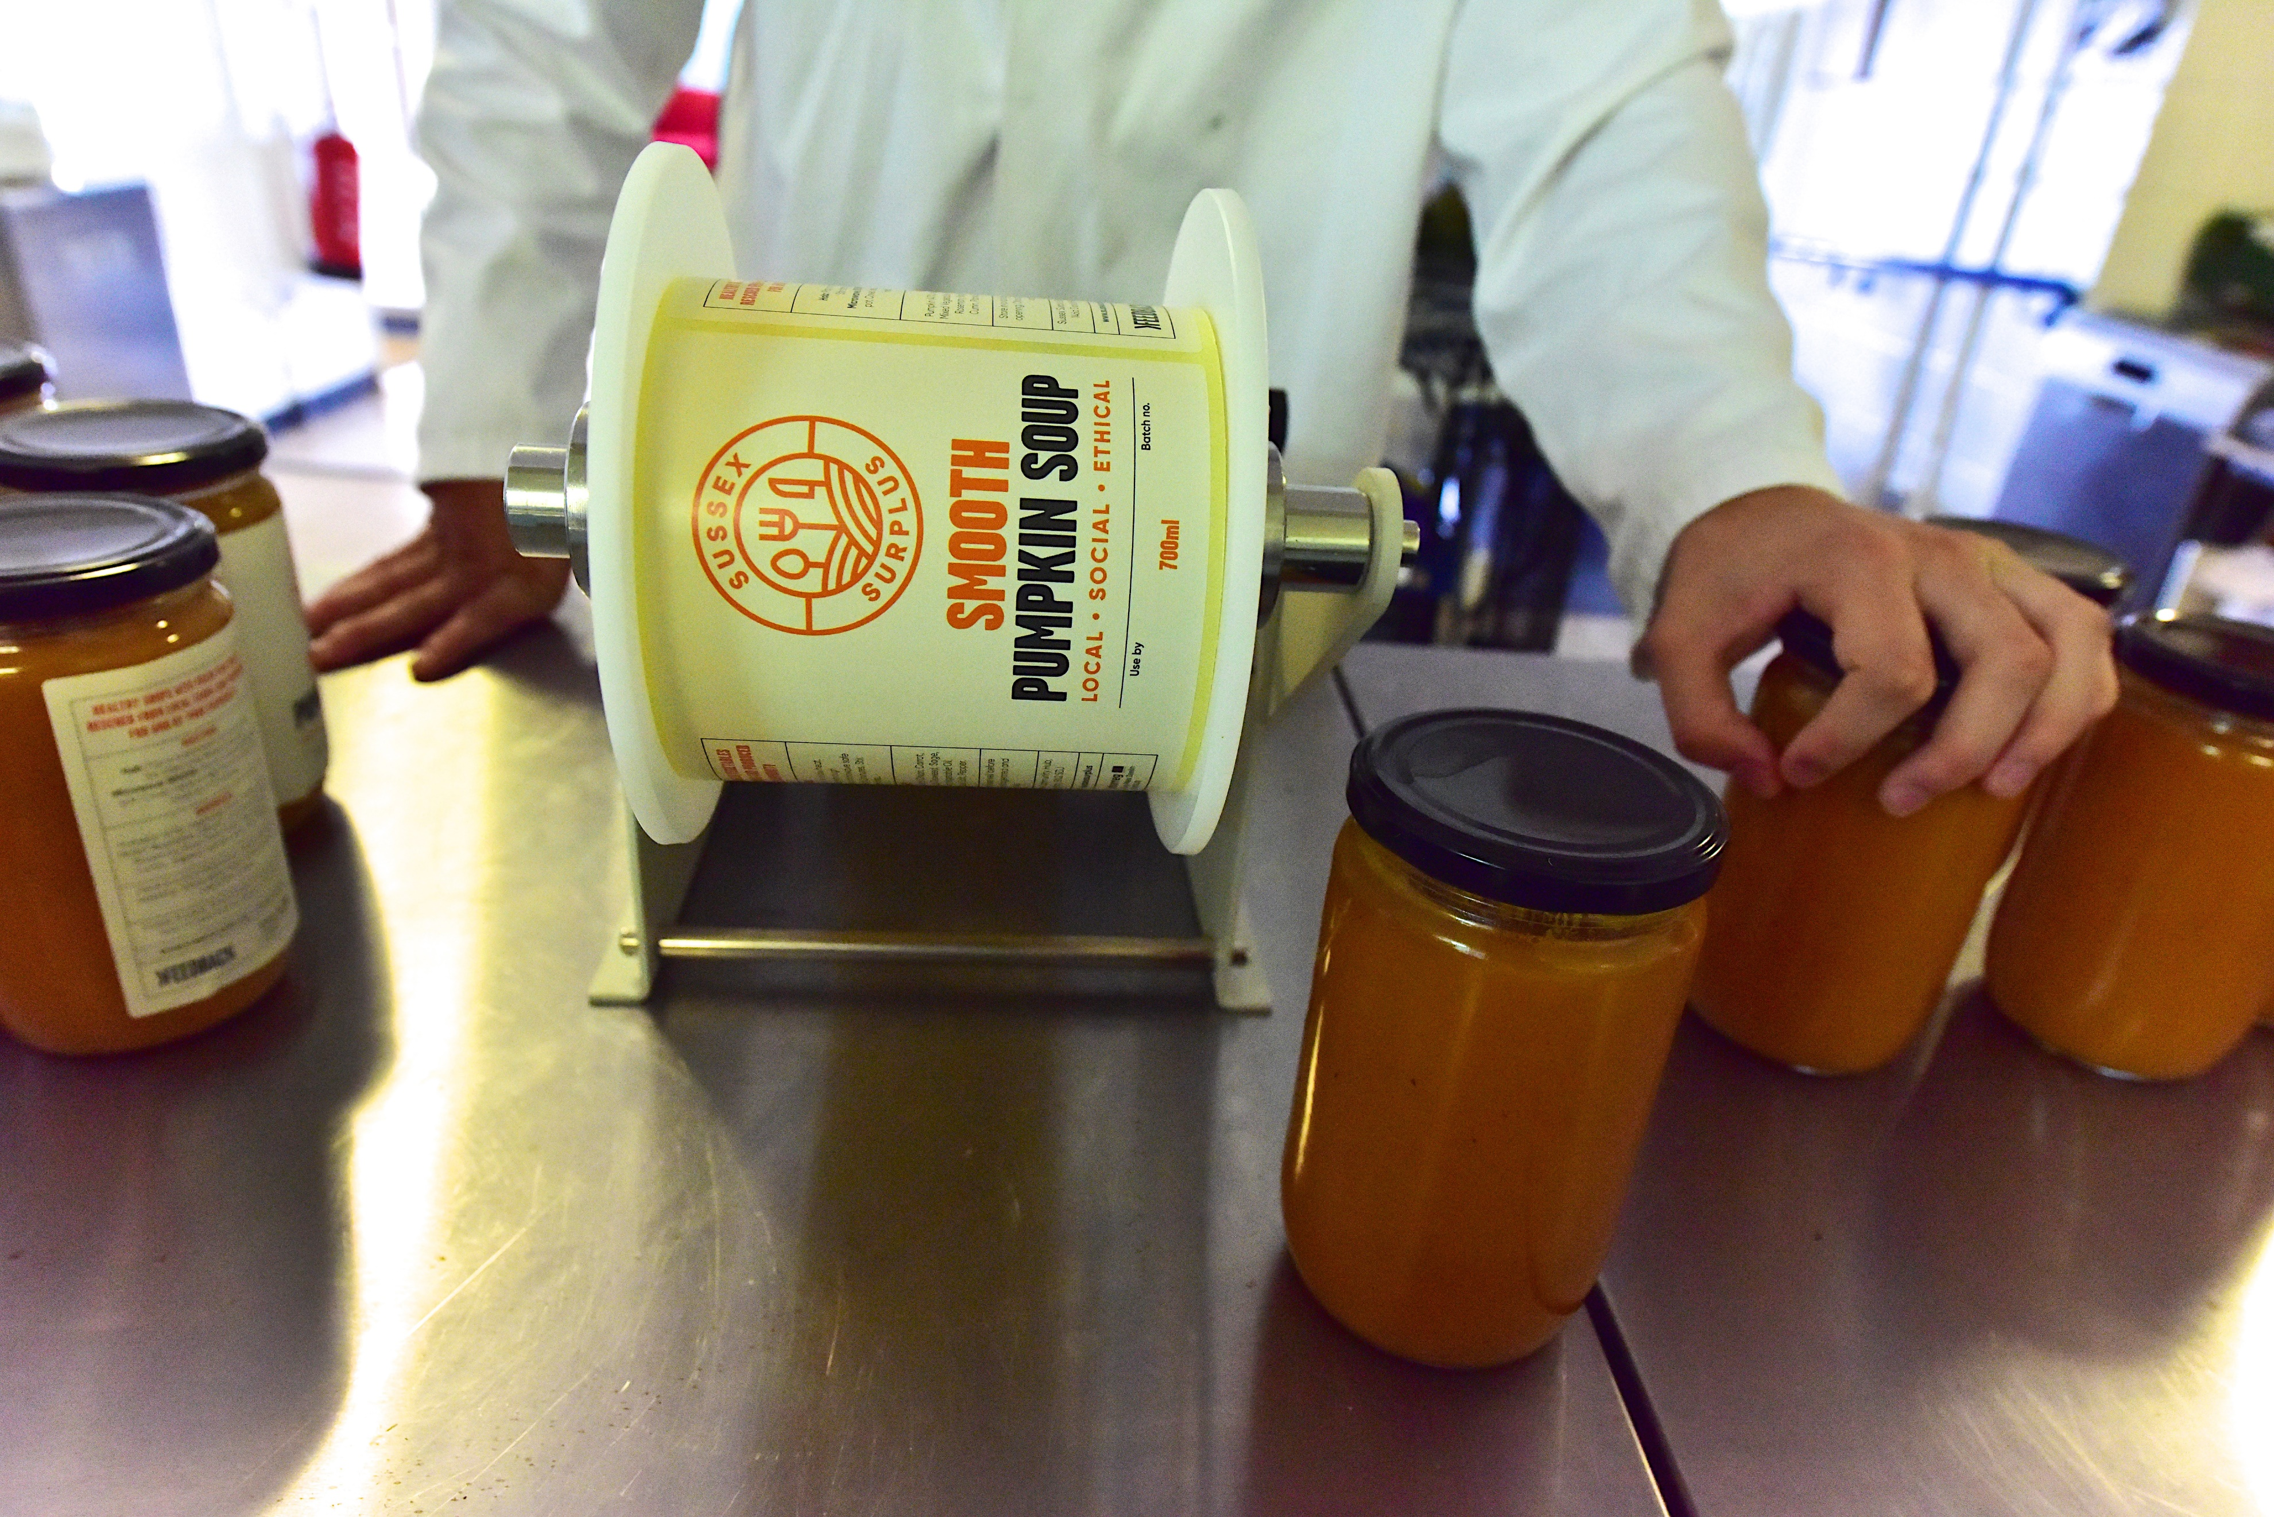

DÉTAILS SUPPLÉMENTAIRES
Veuillez vous adresser à votre superviseur ou à l’organisation par un des moyens ci-dessous en cas de questions, suggestions ou doutes concernant les rôles et responsabilités présentés dans ce guide.

Nom du superviseur/manager
E-mail : email@email.com
Tél : 0800 000000

Nom de l’entreprisse/de l'organisation
E-mail : email@email.com
Tél : 0800 000000

Vous trouverez des ressources supplémentaires sur les sites suivants :
Directives du gouvernement français
https://www.demarches.interieur.gouv.fr/professionnels/regles-hygiene-restauration-commerces-alimentaires

Food Standards Agency (Agence des normes alimentaires)
https://www.food.gov.uk/food-safety

COPYRIGHT DU MODÉLE

Ce modèle a été créé en partenariat avec :
HERW!N vzw
Panier de la Mer
Milieu & Werk vzw
Stad Brugge
Stad Mechelen
VIVES Hogeschool
Brighton & Hove Food Partnership
Plymouth Marjon University Business School
FEEDBACK Global
FareShare Sussex

Photographie
Alexis Maryon de FEEDBACK Global

© 2021, Plymouth Marjon University.
Ce modèle peut être imprimé et reproduit pour votre usage personnel.
Veuillez citer le projet FLAVOUR du programme Interreg 2 Mers.

CETTE PAGE NE DOIT PAS ÊTRE MODIFIÉE NI SUPPRIMÉE DU DOCUMENT.

Template © 2021, Plymouth Marjon University.

